新桥街道中心幼儿园小四班幼儿活动状况记录表
2024.11.21
观察对象：小四班全体幼儿
观察者：王婷、高睿
观察目标：了解目标幼儿入园初期的适应能力
学号 | 姓名 | 情绪 | 午餐情况 | 午睡情况 | 备注
1 | 祝嘉沁 | ○ | ○ | ○
2 | 刘语辰 | ○ | △ | ○
3 | 刘若熙 | — | — | —
4 | 吴锦奕 | — | — | —
5 | 谌昱昕 | ○ | ○ | ○
6 | 汤语桐 | ○ | ○ | ○
7 | 薛宇程 | ○ | △ | ○
8 | 翁鸿泽 | ○ | ○ | ○
9 | 顾奕凯 | ○ | ○ | ○
10 | 刘瑞麟 | ○ | ○ | ○
11 | 代霄 | △ | △ | ○
12 | 冯育泽 | ○ | △ | ○
13 | 吴沐萱 | ○ | ○ | ○
14 | 孙堇禾 | ○ | ○ | ○
15 | 陆博渊 | ○ | ○ | ○
16 | 宋陈凯 | — | — | —
17 | 韩雨彤 | ○ | △ | ○
18 | 黄宇骞 | ○ | ○ | ○
19 | 高蝶珺 | ○ | △ | ○
20 | 吴沐泽 | ○ | ○ | ○
21 | 万弘一 | ○ | ○ | ○
22 | 张艺彤 | ○ | ○ | ○
23 | 李泓硕 | ○ | △ | ○
24 | 张心瑶 | — | — | —
观察内容：观察目标幼儿来园、午餐、午睡的情况
情绪：稳定○、不稳定△
午餐：吃完○、没吃完△
午睡：入睡○、未入睡△

评价与分析：
今日我们小四班来园20人，4位小朋友病假。通过我们老师的观察记录，代宵宝贝入园时情绪不太稳定，在老师的安抚下进教室就已经情绪稳定了。大部分小朋友能高高兴兴进入班级，主动和老师打招呼，选择自己喜欢的游戏并自主进餐。今天午餐时小朋友们都能自己主动把饭吃掉，个别小朋友有些挑食。今天宝贝们都睡着了。

区域游戏
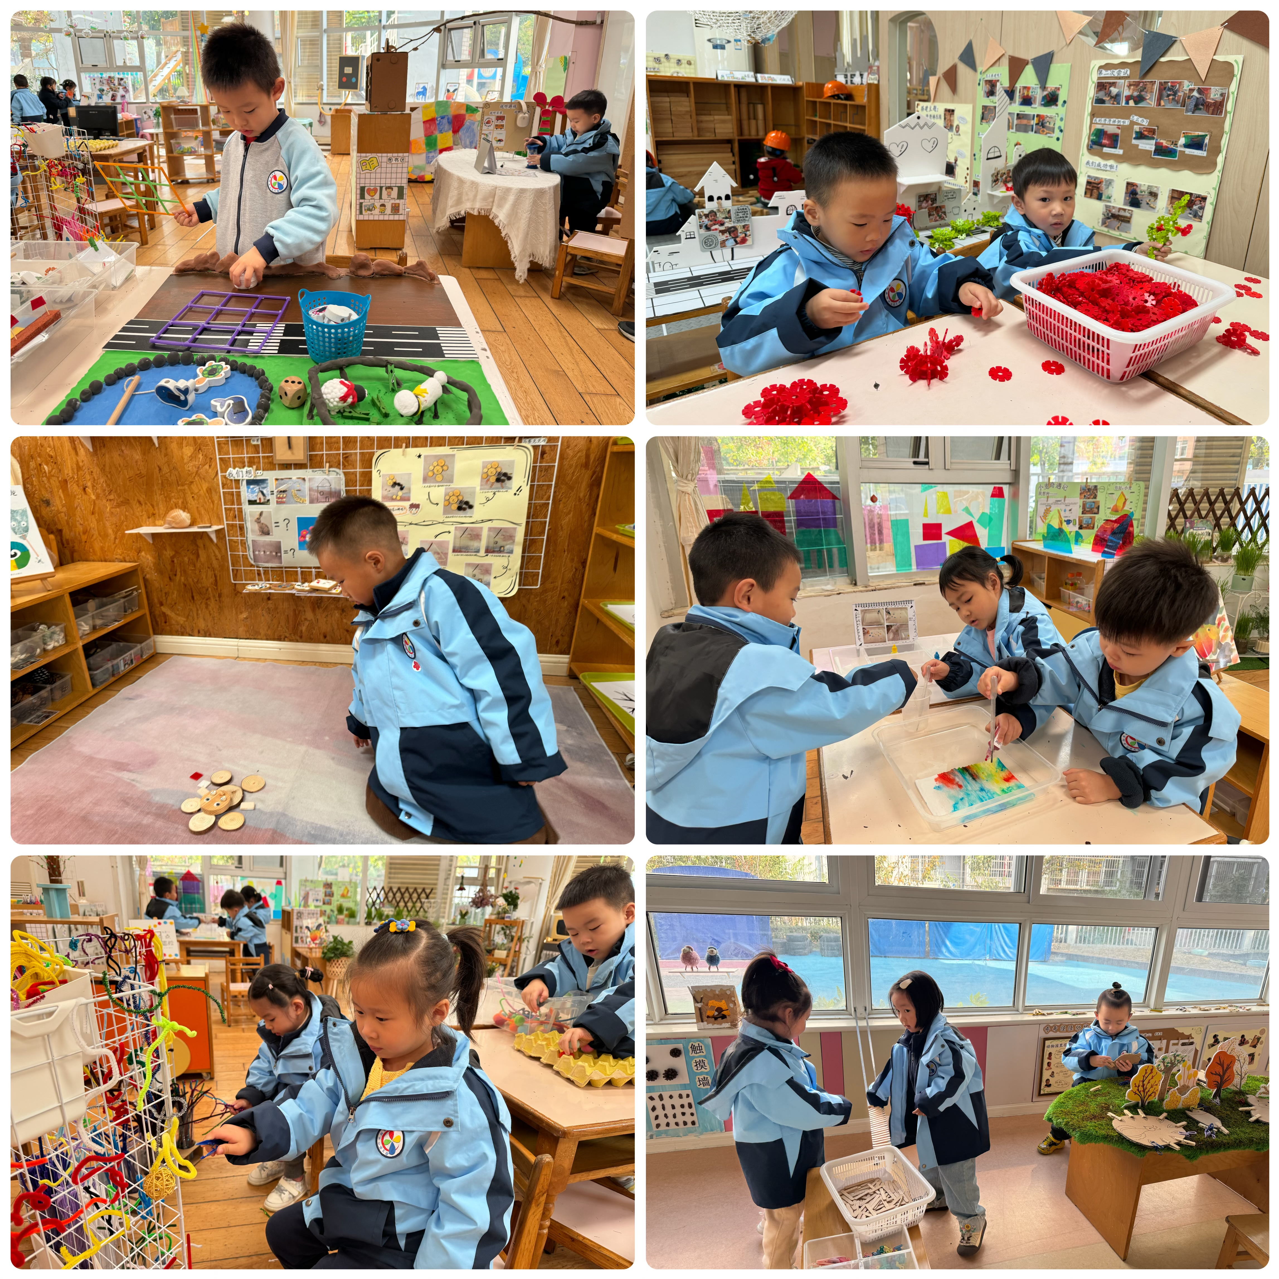

今天区域游戏时间，孩子们根据自己的想法选择了自己喜欢的游戏，并能按照游戏规则进行尝试探索。
有的宝贝在益智区玩动物农场游戏、花园捉虫游戏，有的宝贝在建构区玩雪花片游戏，有的宝贝在娃娃家玩烧菜游戏、照顾宝宝游戏，有的宝贝在科探区玩颜色烟花游戏……今天孩子们在游戏结束后在老师的提醒下整理自己的游戏盒，真不错！

集体活动及生活活动情况：
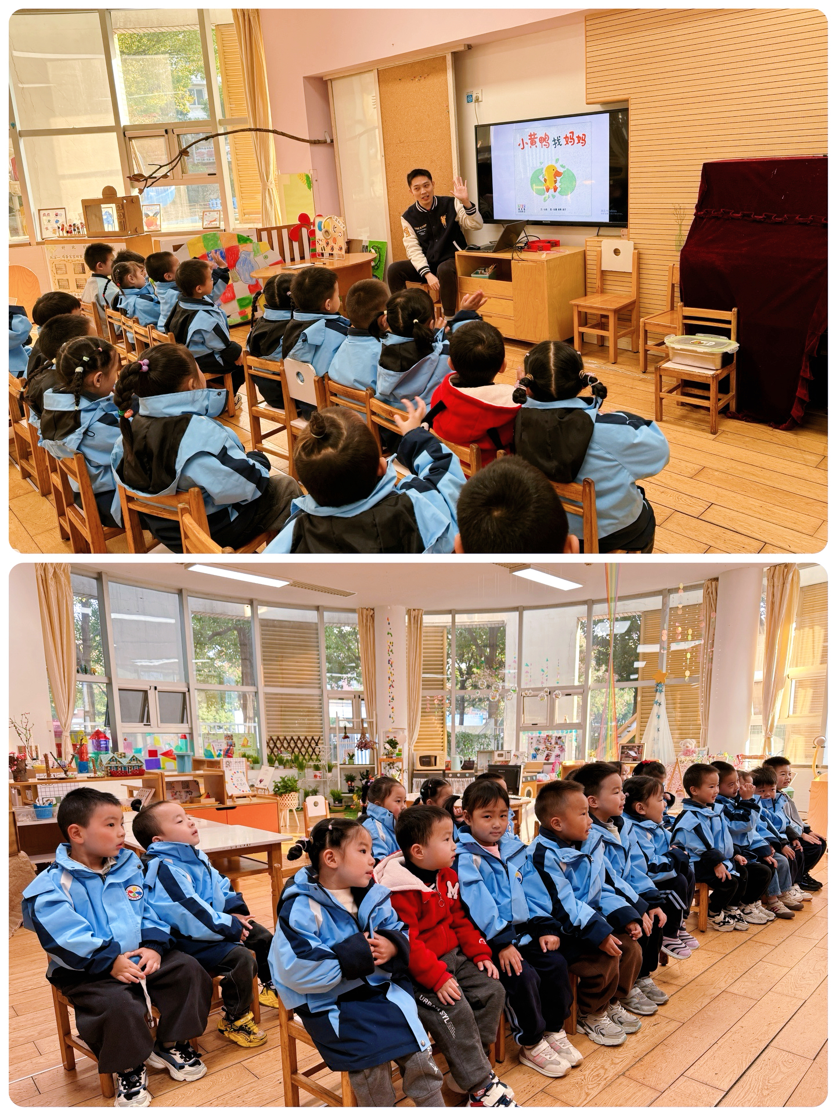
语言：小黄鸭找妈妈
《小黄鸭找妈妈》是小班幼儿早期阅读活动的绘本之一，绘本形象生动，画面色彩鲜明。故事主要讲述了小黄鸭寻找妈妈，途中遇到了鸡妈妈、狗妈妈、老鼠妈妈、羊妈妈，他们通过不同的叫声告诉小黄鸭他们不是他的妈妈，小黄鸭最终找到了自己的鸭妈妈，故事能引起孩子们情感上的共鸣。通过观察绘本画面、学一学动物间的对话不仅能提高幼儿语言表达能力，增强语言的敏感性，还能帮助幼儿了解各种动物的声音。谌昱昕、代霄、汤语桐、李泓硕、翁鸿泽、顾奕凯、冯育泽、孙堇禾、吴沐泽、刘语辰、吴沐萱乐意参与活动，尝试用象声词模仿一些常见动物的声音，体验阅读的乐趣。祝嘉沁、韩雨彤、黄宇骞、刘瑞麟、张艺彤、薛宇程、陆博渊、高蝶珺、万弘一在活动中能观察画面，了解画中内容，并愿意用简短的句子大胆地在集体面前进行表达。。

生活活动情况：
1.午餐情况：
今天的午饭吃的是玉米片饭、五彩虾仁、耗油生菜、鸡毛菜山药肉丝汤，水果是秋月梨、雪莲果。大部分小朋友们能叠好湿巾，安静进餐。刘语辰、薛宇程、代宵、韩雨彤、高蝶珺、李泓硕小朋友把菜不喜欢吃，没有吃完。饭后大部分小朋友们能在老师的提醒下做好饭后洗手、漱口、擦嘴巴。
2.午睡情况：
午睡时，孩子们都能在老师的提醒下整理好鞋子，个别小朋友还会自己叠好裤子，故事结束后大家很快就睡着了。

家园合作：
1.气温渐变，温差较大，孩子们的体质较弱，免疫力又不强，容易感冒，也容易患上各种传染性疾病，为了孩子的健康，要注意增减衣服防止着凉。
2.动态上的照片，仅作为老师观察时的随拍，并不是所有孩子的照片都会呈现。

